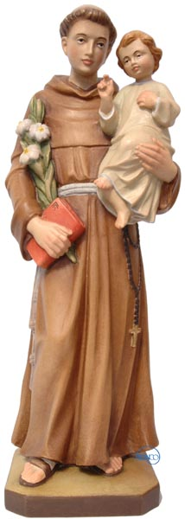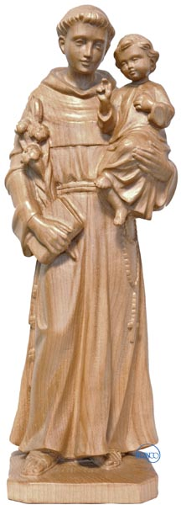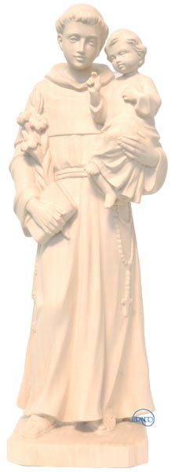

COLOR PAT. NATUR - WAX NAT

S.ANTONIO CM 20 IN PROMOZIONE

SCONTO 50% SUI PREZZI RIPORTATI QUI SOTTO AL RIVENDITORE

Misura NATUR WAX.NAT. PAT. MULTI PAT. COLOR

**3578 - S.Antonio con Bambino**

20 cm 35,00 € 35,00 € 39,00 € 47,00 € 59,40 €